Catalogue d’urne
Légende de prix :
$ = 0$ à 250$
$$ = 251$ à 500$
$$$ = 501$ à 750$
$$$$ = 751$ à 1000$
$$$$$ = 1001$ et plus
ACIER- LAITON- ALUMINIUM
U-1 Joyal Vase 30 prix : $$
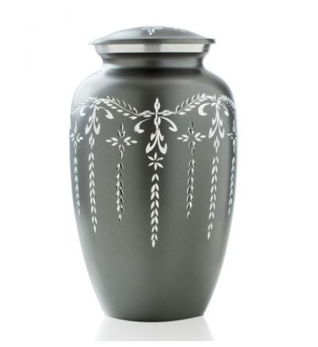 15cm X 15cm X 26cm (6’’ X 6’’ X 10¼’’)

15cm X 15cm X 26cm (6’’ X 6’’ X 10¼’’)
U-27 Dodge Larme prix : $$$
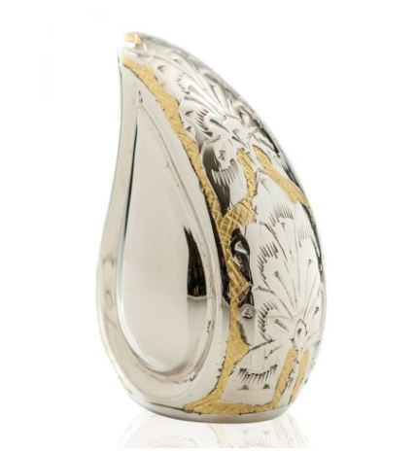11cm X 17.5cm X 26cm (4½’’ X 6⅞’’ X 10¼’’)

U-31 Victo Arbre prix : $$$
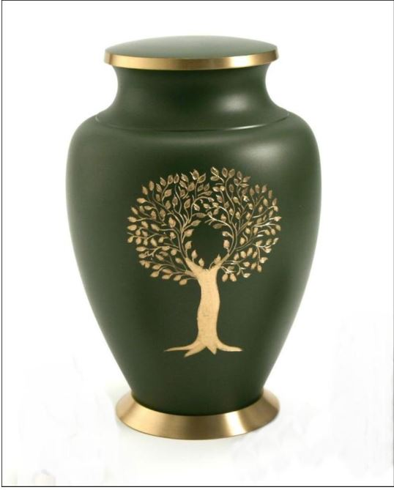15cm X 15cm X 26cm (6’’ X 6’’ X 10¼’’)
U-32 Victo Colombe prix : $$$
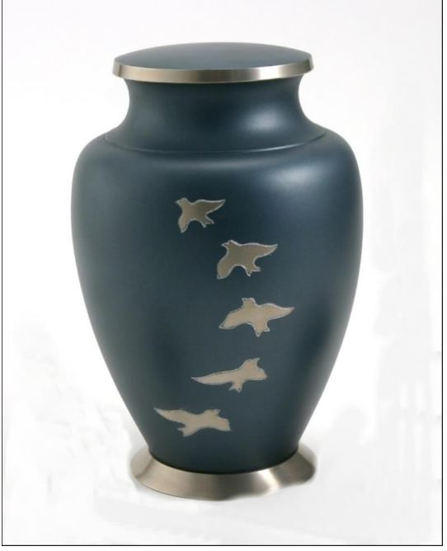15cm X 15cm X 26cm (6’’ X 6’’ X 10¼’’)

U-33 Victo Blé prix : $$$
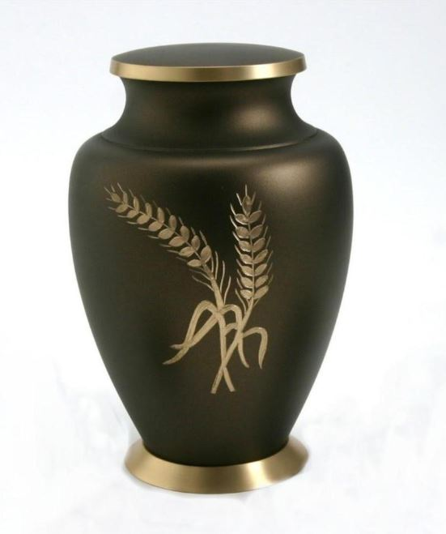15cm X 15cm X 26cm (6’’ X 6’’ X 10¼’’)
U-34 Laiton de base prix : $
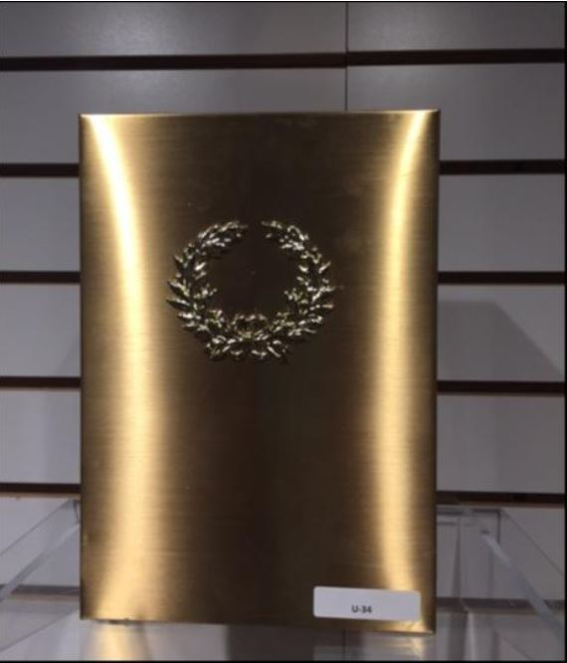 8cm X 15.5cm X 22cm (3¼’’ X 6⅛’’ X 8⅝’’)

U-35 Joyal Vase 50 prix : $$
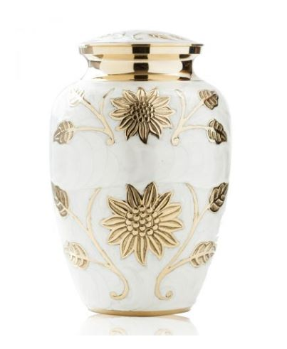16cm X 16cm X 25.5cm (6⅜’’ X 6⅜’’ X 10’’)
U-36 Dodge Indigo prix : $$
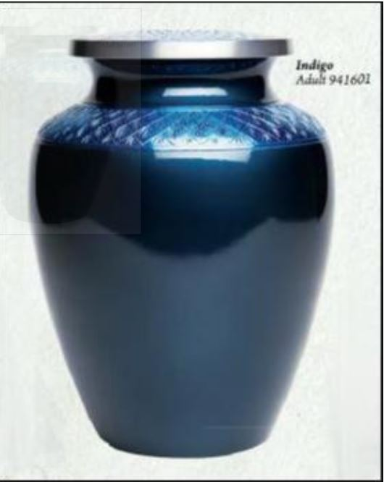

U-37 Dodge Noir prix : $$
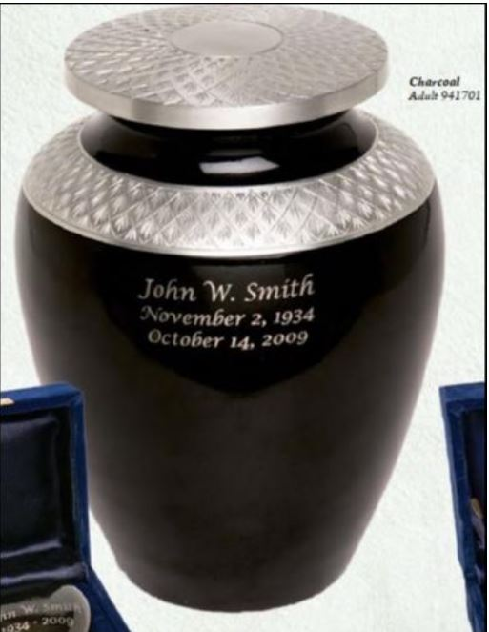

U-39 Joyal Vase 39 prix : $$
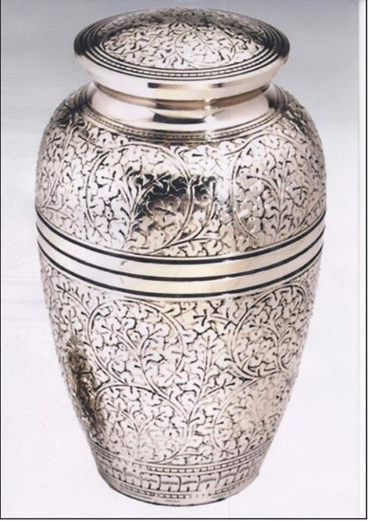15cm X 15cm X 26cm (6’’ X 6’’ X 10¼’’)

U-40 Mémo Angélique prix : $$
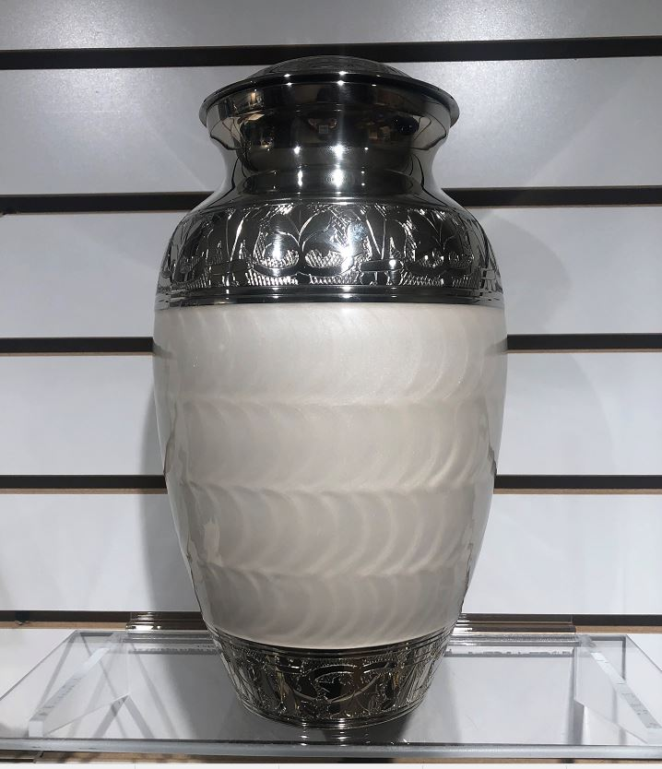15cm X 15cm X 26cm (6’’ X 6’’ X 10¼’’)

U-41 Mémo Royal Bleu prix : $$
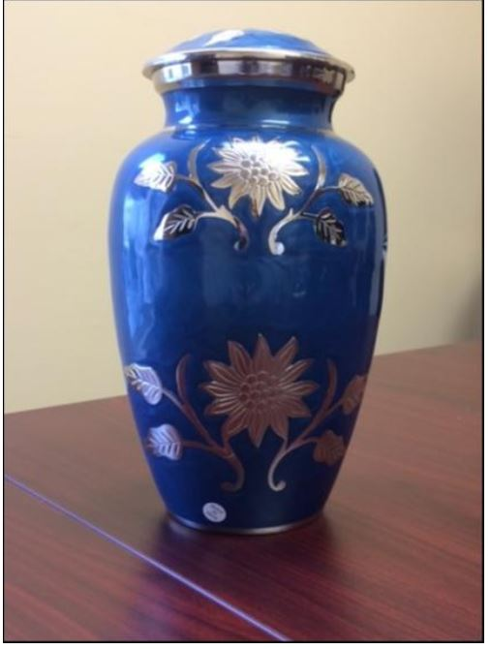15cm X 15cm X 26cm (6’’ X 6’’ X 10¼’’)

U-43 Mémo Royal Rose prix : $$
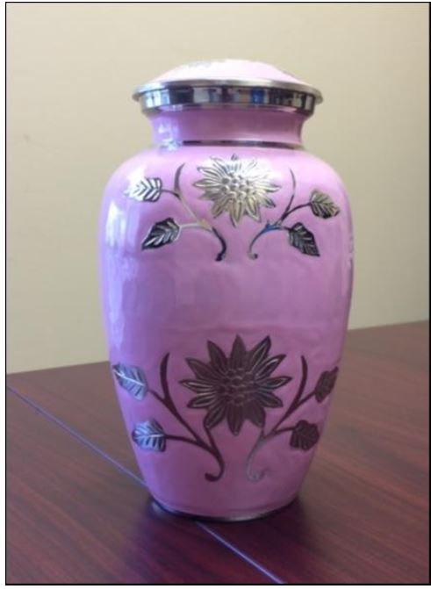15cm X 15cm X 26cm (6’’ X 6’’ X 10¼’’)

U-44 Mémo Simplicité prix : $$$
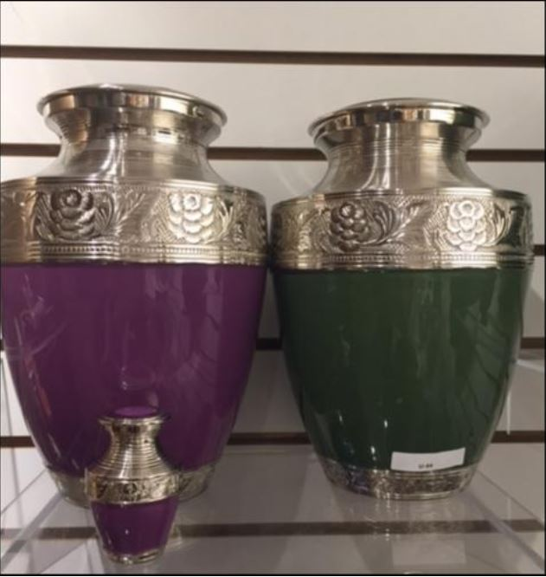17cm X 17cm X 25cm (6⅝’’ X 6⅝’’ X 9⅞’’)

U-73 Joyal Acier Prix : $$
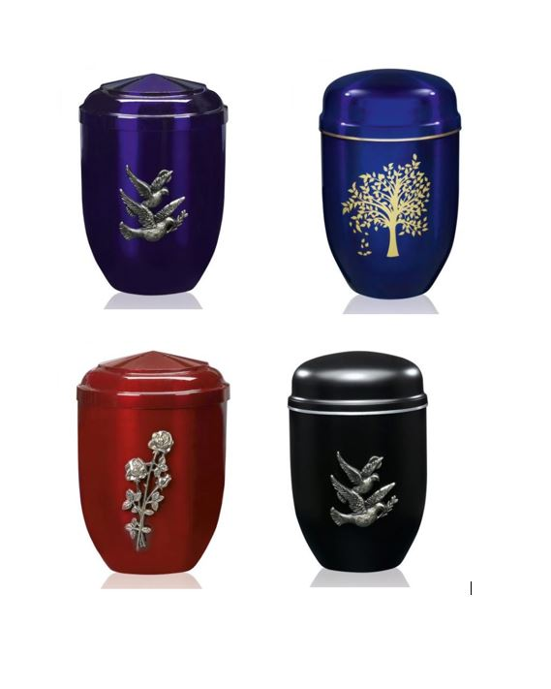
18cm X 18cm X 25cm (7⅛’’ X 7⅛’’ X 9⅞’’)

U-77 Joyal Vase 61 prix : $$
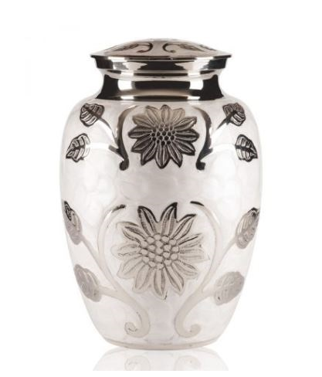16cm X 16cm X 25.5cm (6⅜’’ X 6⅜’’ X 10’’)

U-86 ComOurson prix : $$$
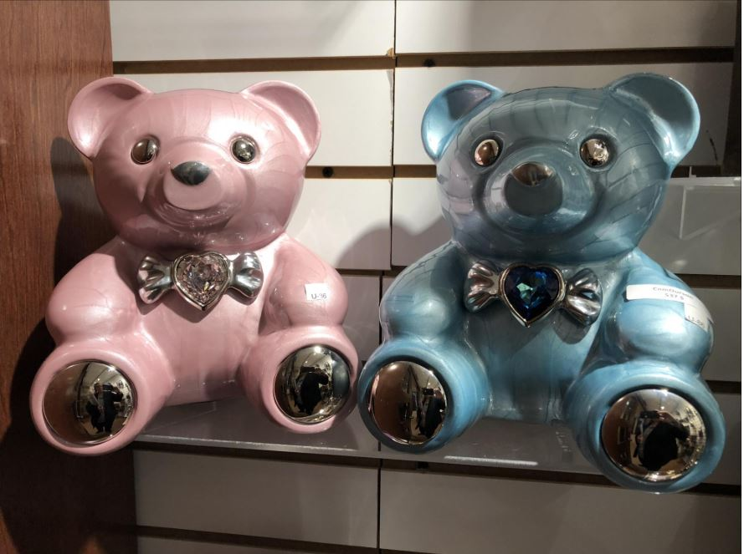
14cm X 18.5cm X 20.5cm (5½’’ X 7⅜’’ X 8⅛’’)

Etain-Bronze

U-9 HerBRZ 585 prix : $$$$$
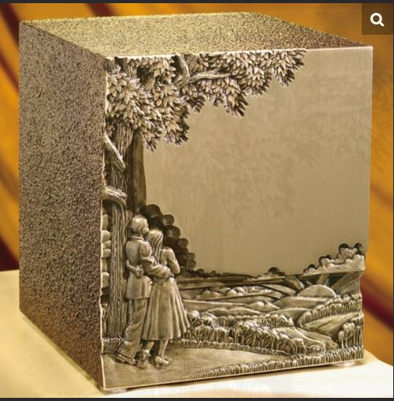 20.5cm X 20cm X 23cm (8⅛’’ X 7⅞’’ X 9⅛’’)

U-10 HerZB010 prix : $$$$$
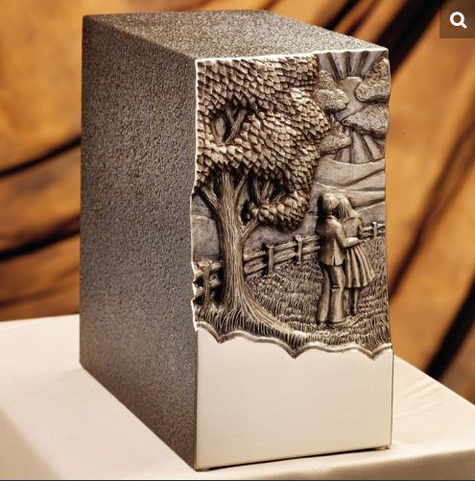 19.5cm X 11cm X 21.5 cm (7⅝’’ X 4⅜’’ X 8½’’)
U-11 HerZB025 prix : $$$$$
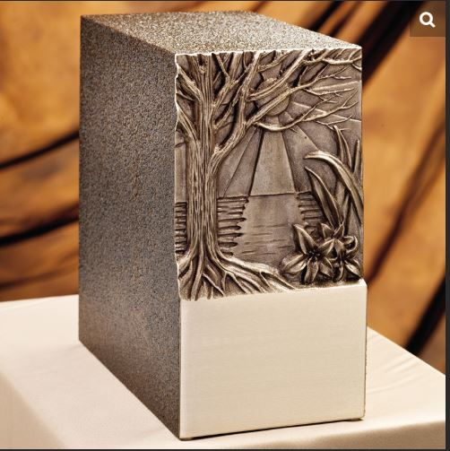19.5cm X 11cm X 21.5 cm (7⅝’’ X 4⅜’’ X 8½’’)

U-12 HerBRZ 450 prix : $$$$$
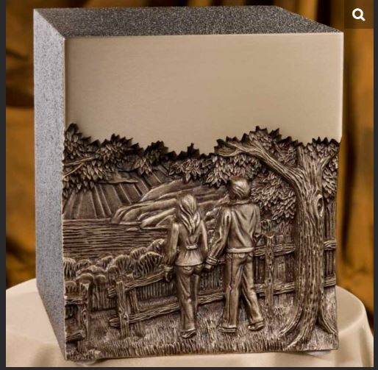20.5cm X 20cm X 23cm (8⅛’’ X 7⅞’’ X 9⅛’’)

U-13 HerBRZ 610 prix : $$$$$
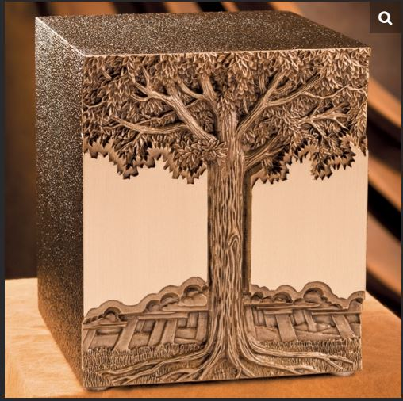20.5cm X 20cm X 23cm (8⅛’’ X 7⅞’’ X 9⅛’’)

U-14 HerBRZ 560 prix : $$$$$
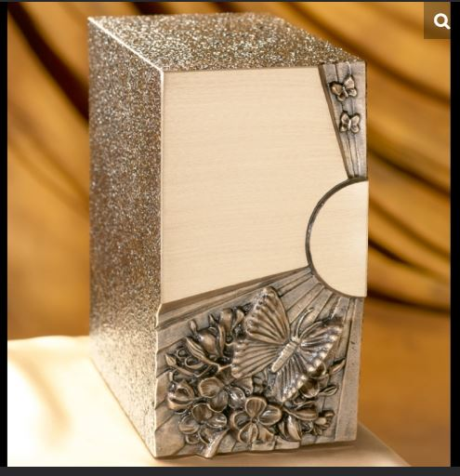19.5cm X 11cm X 21.5 cm (7⅝’’ X 4⅜’’ X 8½’’)

U-15 HerBRZ 675 prix : $$$$$
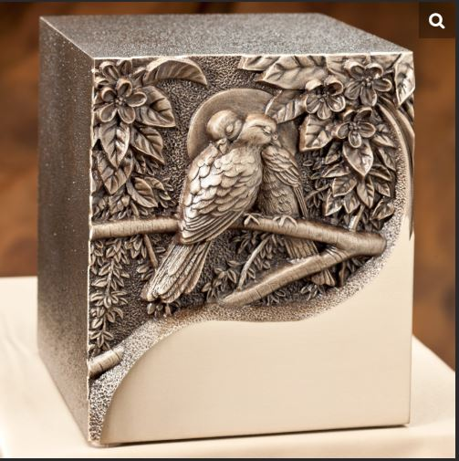20.5cm X 20cm X 23cm (8⅛’’ X 7⅞’’ X 9⅛’’)

U-16 HerBRZ 675 prix : $$$$$
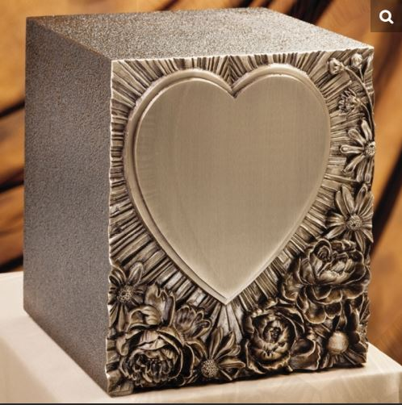20.5cm X 20cm X 23cm (8⅛’’ X 7⅞’’ X 9⅛’’)

U-17 HerBRZ 800 prix : $$$$$
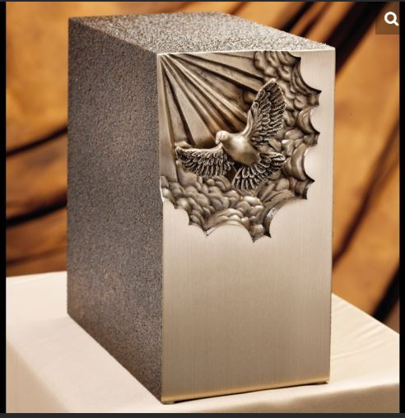19.5cm X 11cm X 21.5 cm (7⅝’’ X 4⅜’’ X 8½’’)

U-18 HerBRZ 470 prix : $$$$$
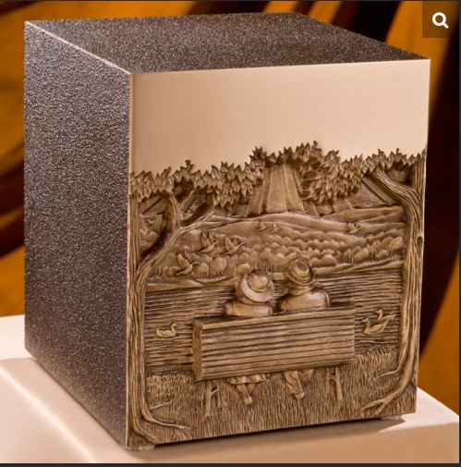20.5cm X 20cm X 23cm (8⅛’’ X 7⅞’’ X 9⅛’’)

U-19 HerBRZ 445 prix : $$$$$
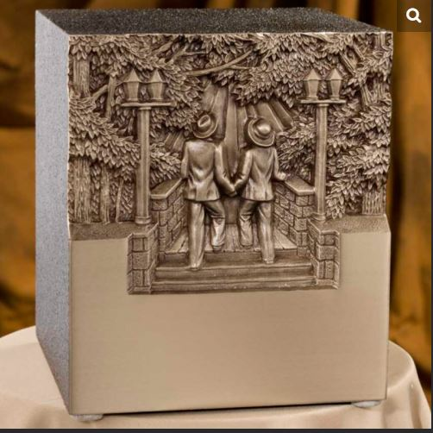 20.5cm X 20cm X 23cm (8⅛’’ X 7⅞’’ X 9⅛’’)

U-57 Mémo Infiniti Argent prix : $$$
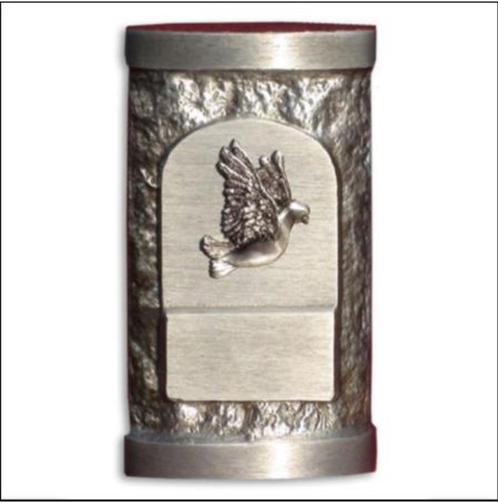 13.5cm X 12.5cm X 21.5 cm (5⅜’’ X 5’’ X 8½’’)

U-58 Mémo Infiniti Bronze prix : $$$
*Ornement de colombe comme sur la U-57
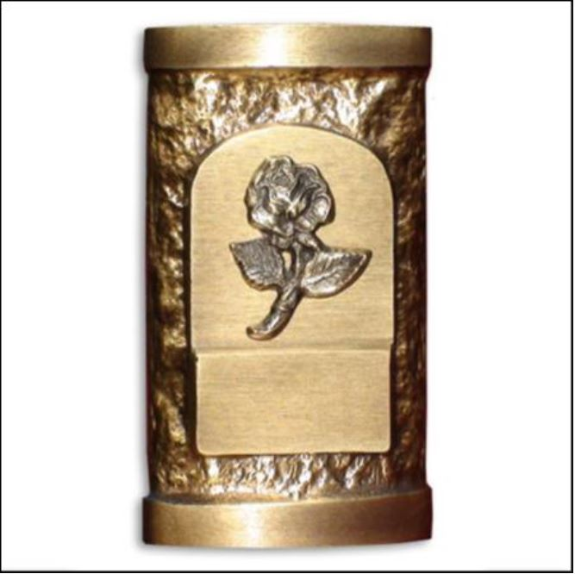13.5cm X 12.5cm X 21.5 cm (5⅜’’ X 5’’ X 8½’’)

U-59 Mémo Infiniti Cuivré prix : $$$
*Ornement de colombe comme sur la U-57
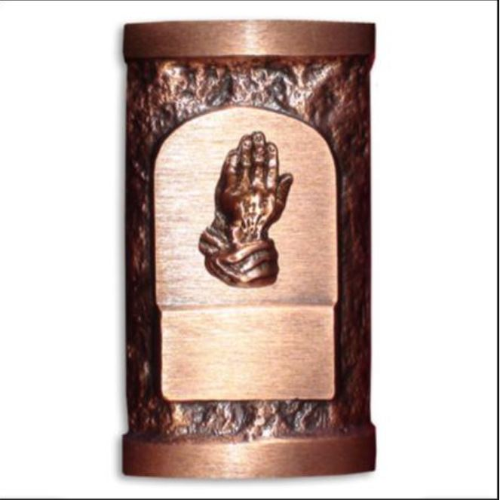13.5cm X 12.5cm X 21.5 cm (5⅜’’ X 5’’ X 8½’’)

U-60 Bégin Muguet Double prix : $$$$$
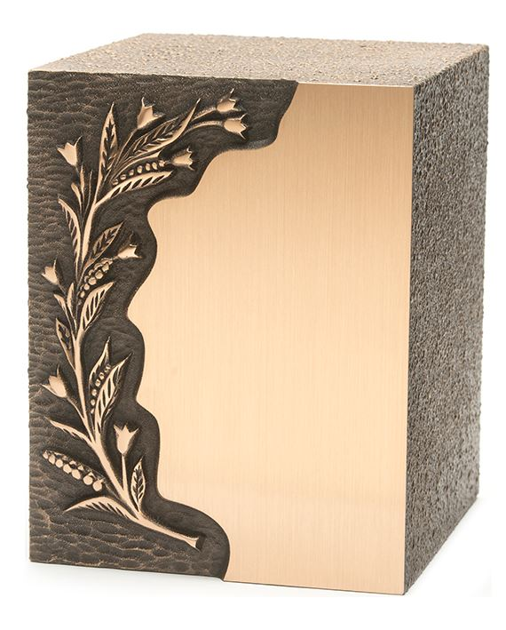 20.5cm X 20cm X 23cm (8⅛’’ X 7⅞’’ X 9⅛’’)

U-61 Bégin Chêne Oak Double prix : $$$$$
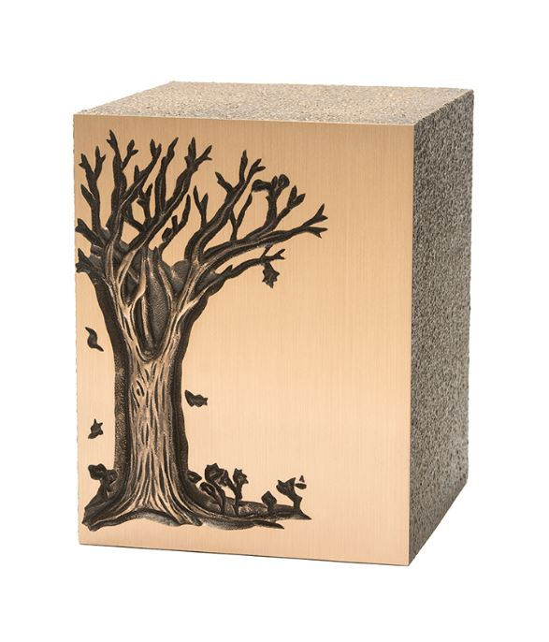 20.5cm X 20cm X 23cm (8⅛’’ X 7⅞’’ X 9⅛’’)

U-62 Bégin ZB 103 prix : $$$$$
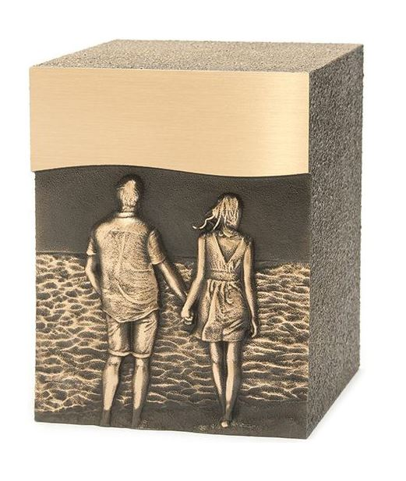20.5cm X 20cm X 23cm (8⅛’’ X 7⅞’’ X 9⅛’’)

U-63 Bégin ZB 104 prix : simple $$$ double $$$$$
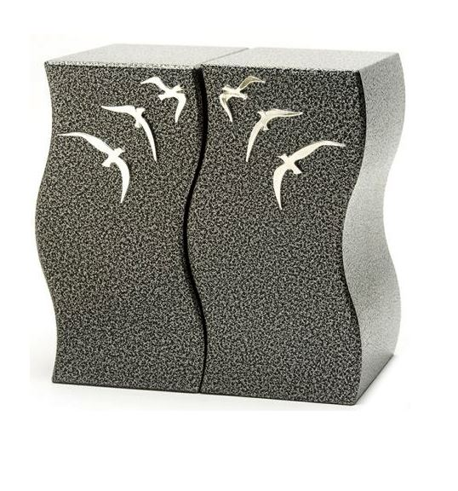 16cm X 13.5cm X 24cm (6⅜’’ X 5⅜’’ X 9½)
U-71 HerBRZ 455 prix : $$$$$
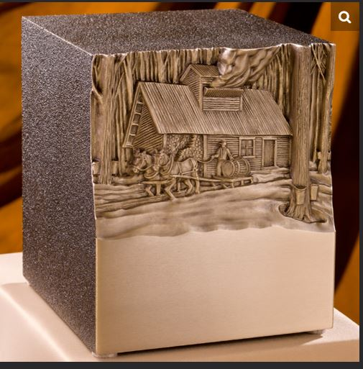 20.5cm X 20cm X 23cm (8⅛’’ X 7⅞’’ X 9⅛’’)

U-72 HerZB230 (Chevreuil) prix : $$$$
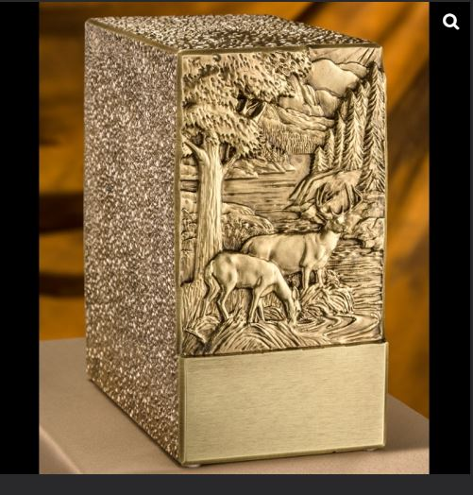 19.5cm X 11cm X 21.5 cm (7⅝’’ X 4⅜’’ X 8½’’)

U-75 Mémento 402B-Arbre ou U-76 Mémento 402A-Fleur prix : $$$
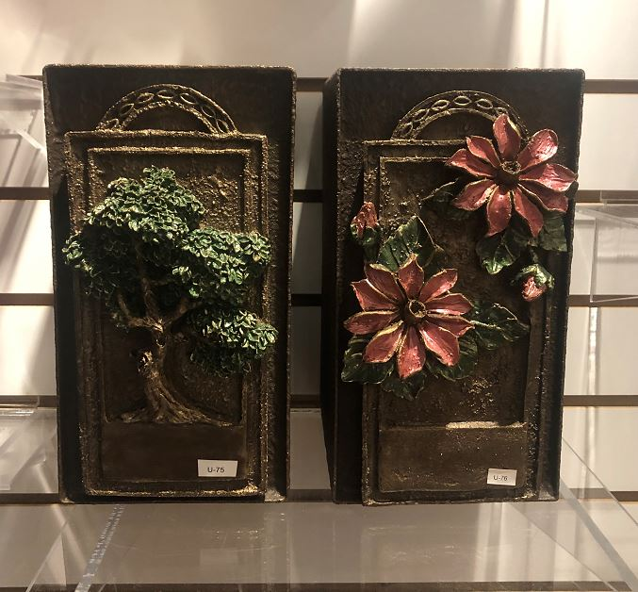
12.5cm X 15cm X 23cm (5’’ X 5⅞’’ X 9’’)

U-78 Joyal Double Étain prix : $$$$
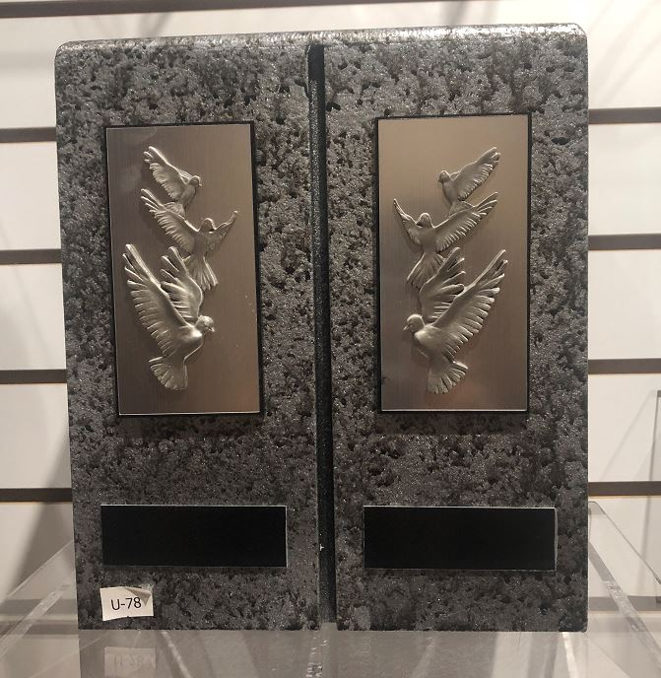 15.5cm X 21cm X 24.5cm (6⅛’’ X 8¼’’ X 9⅝’’)

Bois
U-7 JMB400 prix : $$
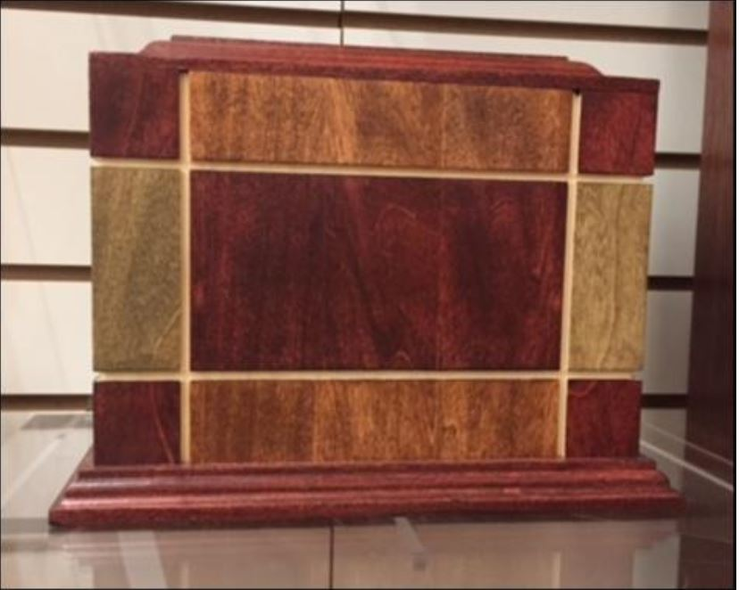

U-8 DesMonts Bois de Blé prix : $$
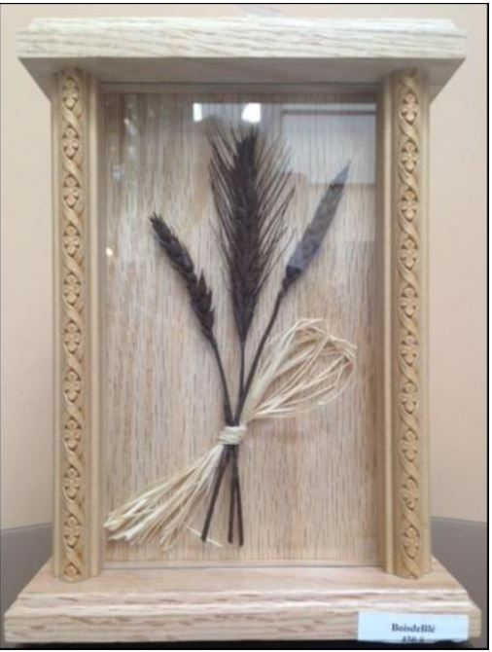 17.5cm X 20cm X 26cm (6⅞’’ X 7⅞’’ X 10¼’’)
U-20 DesMonts Arbre prix : $$
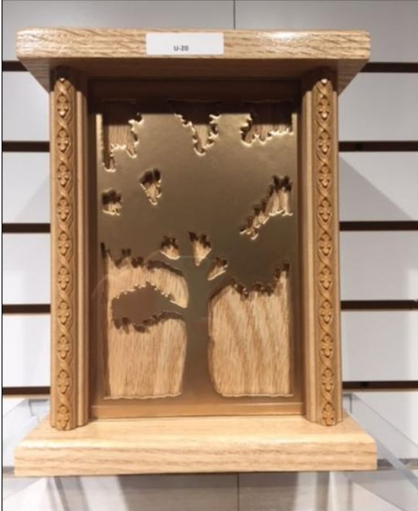 17.5cm X 20cm X 26cm (6⅞’’ X 7⅞’’ X 10¼’’)

U-21 Rainville Chêne prix : $$
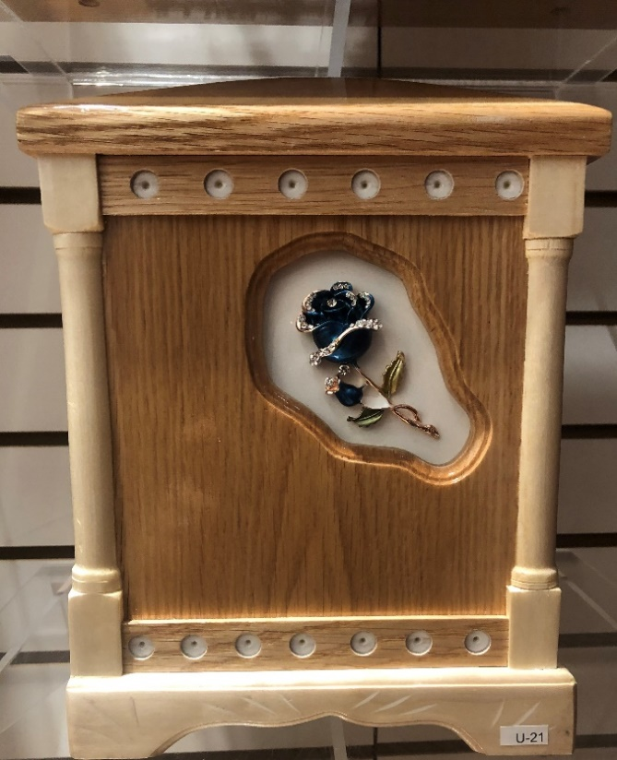 18.5cm X 18.5cm X 24.5cm (7¼’’ X 7¼’’ X 9⅝’’)
U-22 CAG bébé prix : $$
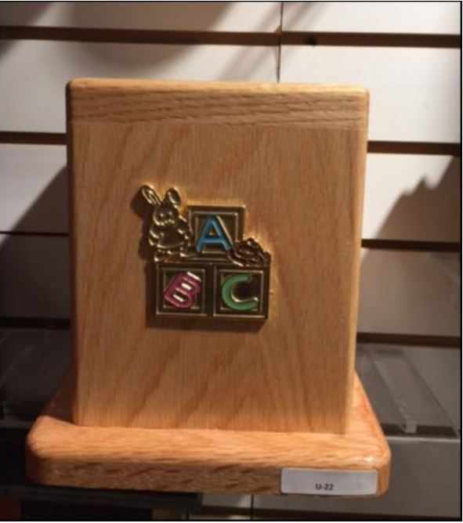

U-23 CAG Double prix : $$$
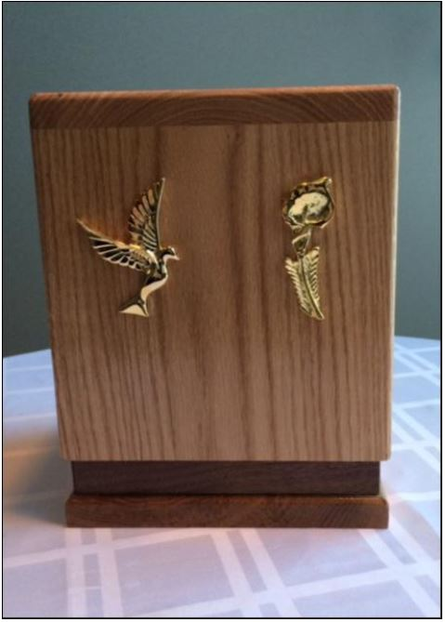
U-53 Joyal Merisier #5 prix : 264$
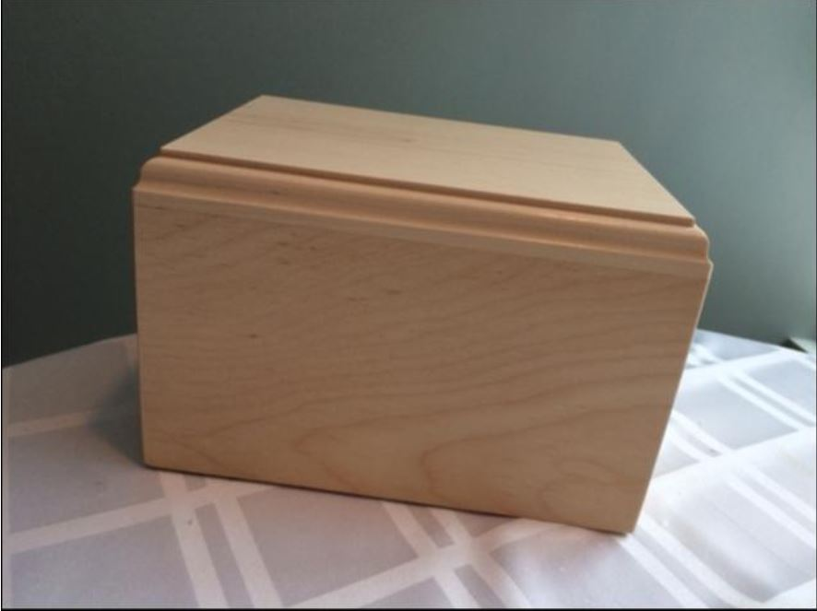
17.5cm X 22.5cm X 14.5cm (6⅞’’ X 8⅞’’ X 5¾’’)

U-54 DesMonts Peuplier prix : $$
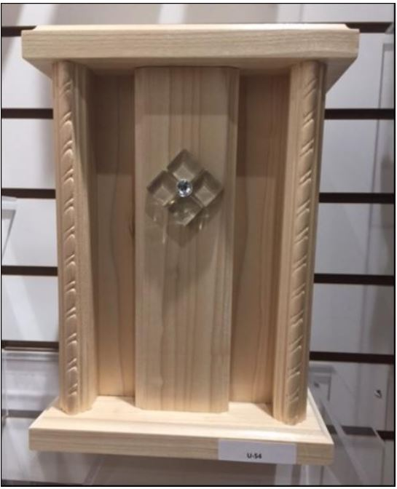 17.5cm X 20cm X 26cm (6⅞’’ X 7⅞’’ X 10¼’’)

U-64 CAG Hauteur (gravure arbre, croix, colombe ou rose) prix : $$
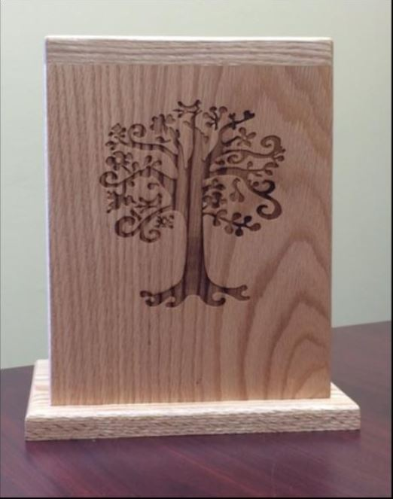 16.5cm X 23cm X 27cm (6½’’ X 9’’ X 10⅝’’)

U-65 CAG Largeur (gravure arbre, croix, colombe ou rose) prix : $$
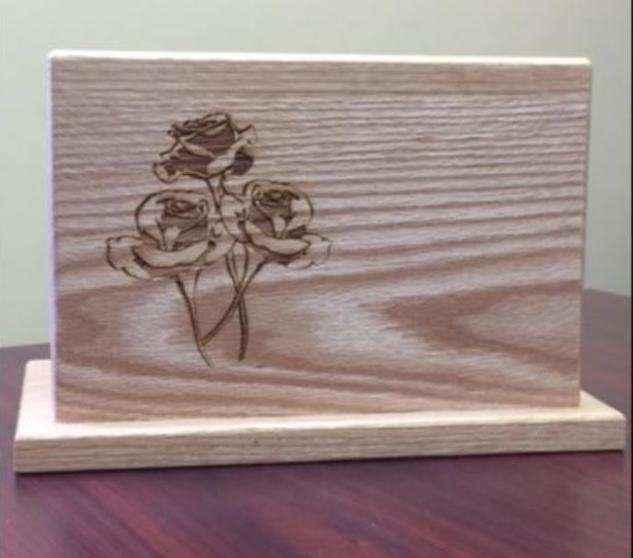 16.5cm X 30cm X 20.5cm (6½’’ X 11⅞’’ X 8⅛’’)

U-80 Victo Bois prix : $$
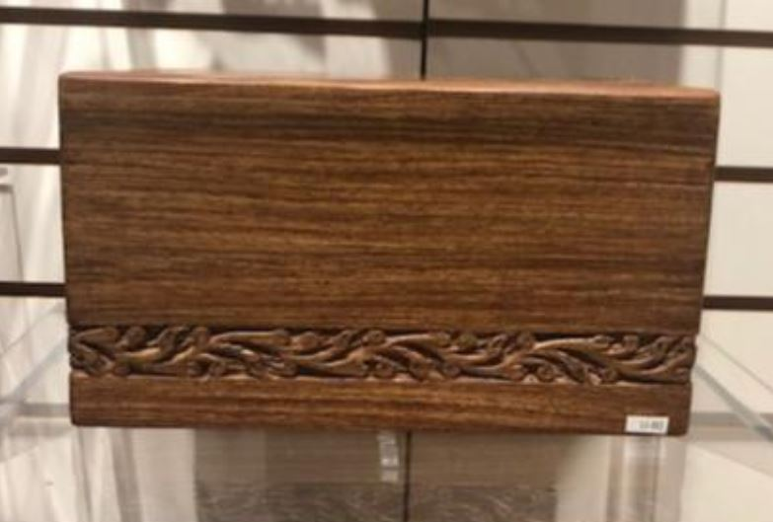 15.5cm X 23cm X 13 cm (6⅛’’ X 9’’ X 5⅛’’)

Marbres

U-28 Multi Écono 130 prix : $$
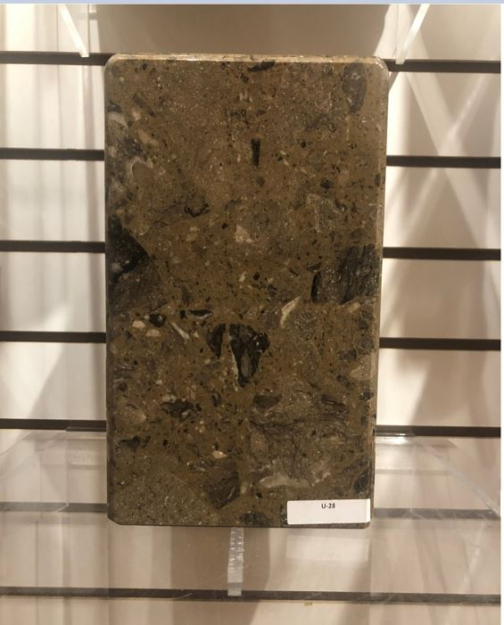 13.5cm X 13.5 cm X 24cm (5⅜’’ X 5⅜’’ X 9½’’)

U-45 InnGerberaD prix : $$$$$
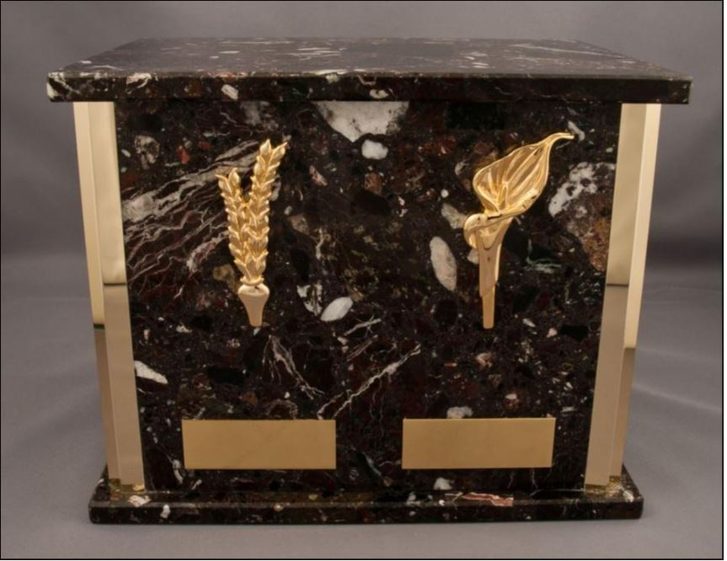

U-46 InnChrysanthemeD prix : $$$$$
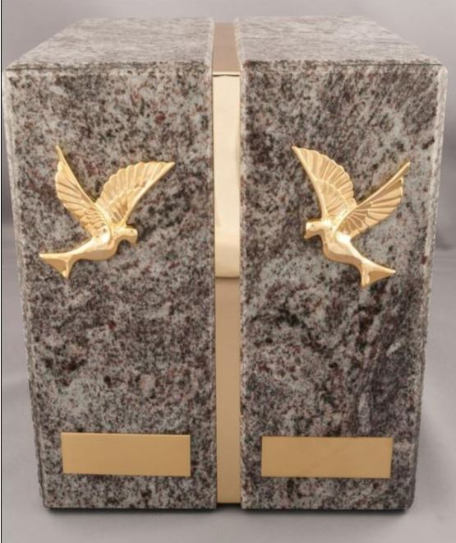
U-47 InnVioletteD prix : $$$$$
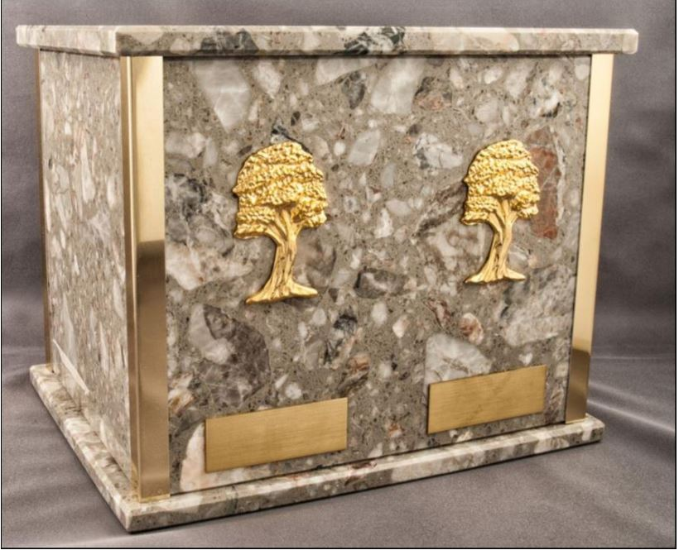

U-48 InnLysD prix : $$$$$
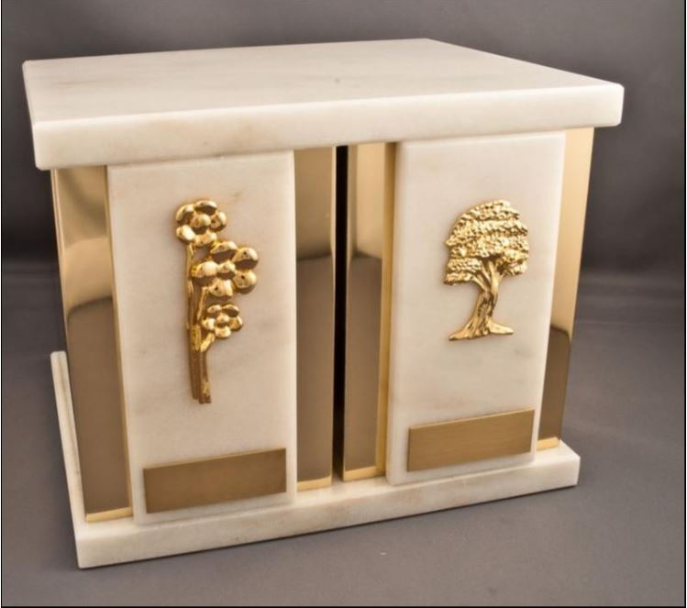

U-66 InnViolette (choix de couleurs et ornement inclus) prix : $$
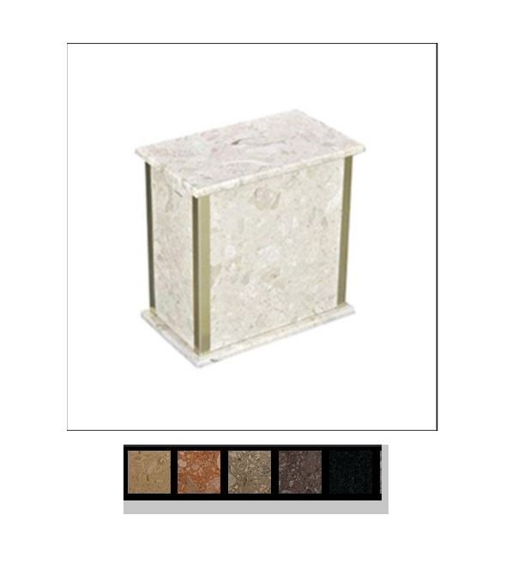
20.5cm X 12.5cm X 22.5cm (8⅛’’ X 5’’ X 8⅞’’)

U-67 InnVésuvio prix : $$
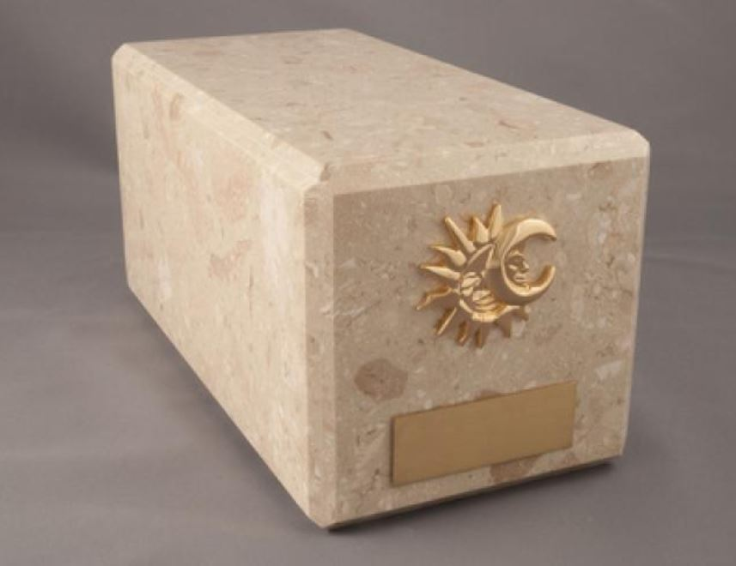

U-
Écologique

U-6 Bamboo Eco Naturel prix : $$
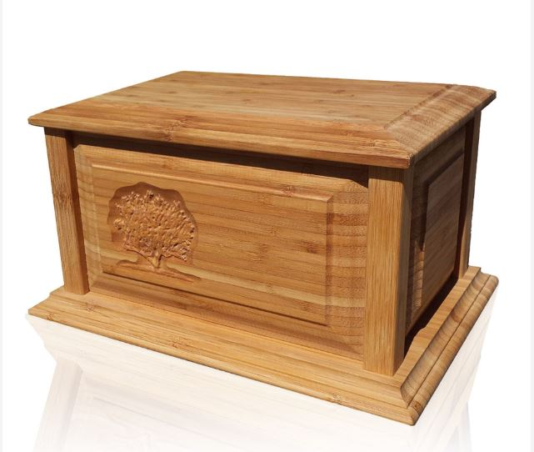

U-24 Dodge Écologique prix : $$
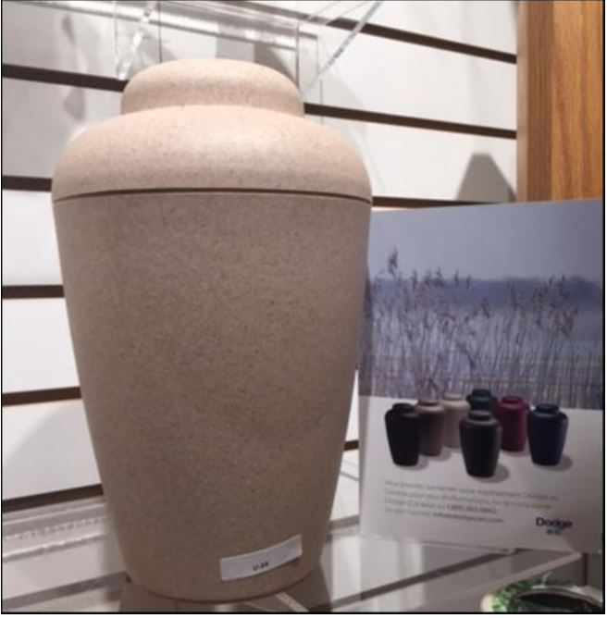 15cm X 15cm X 27cm (5⅞’’ X 5⅞’’ X 10⅝’’)
U-25 Bios Écologique (Arbre) prix : $
14cm X 14cm X 33cm (5½’’ X 5½’’ X 13’’)
U-26 Joyal Rotin Prix : $$
*Dimensions irrégulières
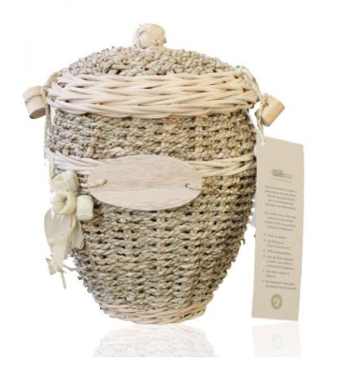 22cm X 22cm X 30cm (8⅝’’ X 8⅝’’ X 11⅞’’)
U-74 Joyal Bio prix : $$
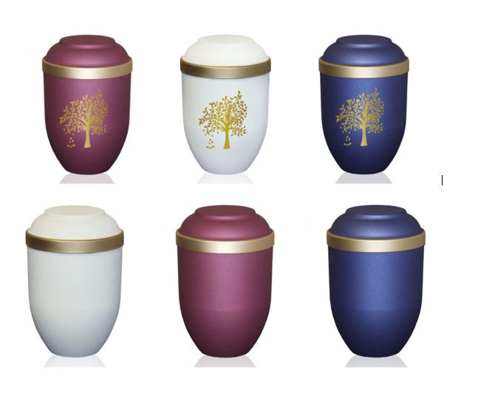

U- 82 Joyal Bamboo 160 prix : $$
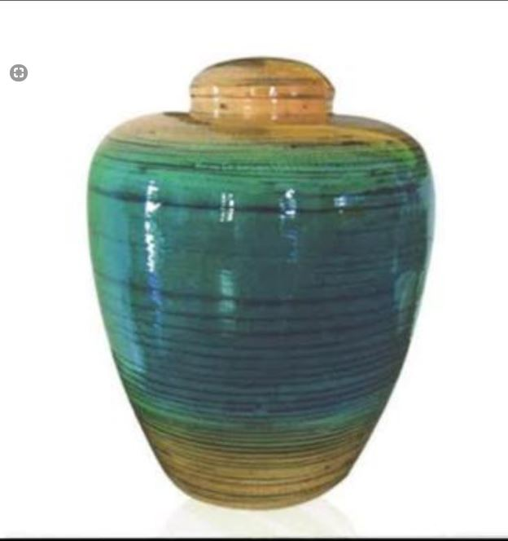 17cm X 17cm X 23cm (6¾’’ X 6¾’’ X 9’’)

U-83 Joyal Bamboo 162 prix : $$
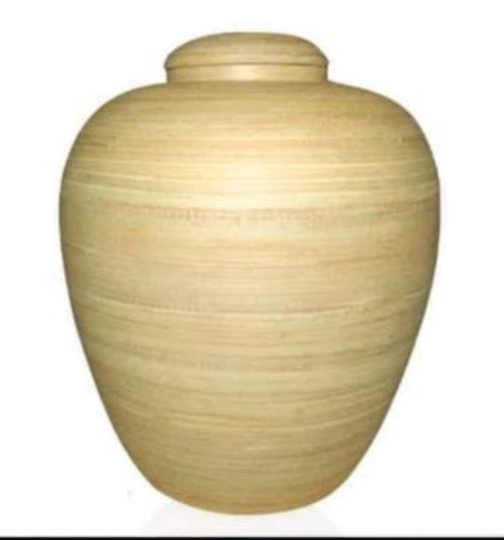17cm X 17cm X 23cm (6¾’’ X 6¾’’ X 9’’)

U-84 Joyal Bamboo 163 prix : $$
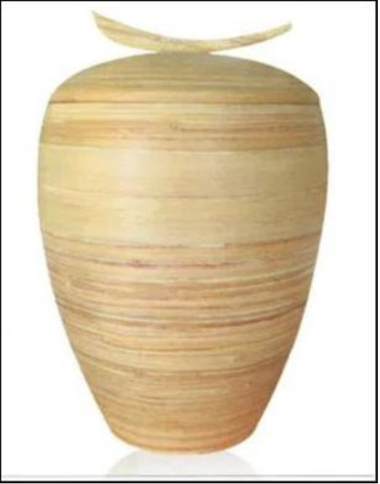
Céramique et fibre de verre
U-49 Ross M prix : $$
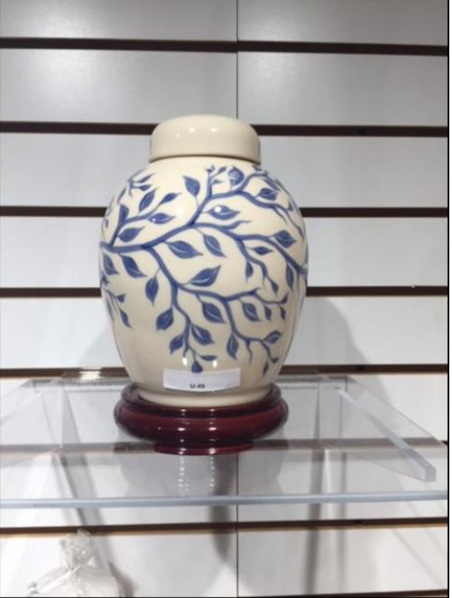

U-51 Ross G prix : $$$
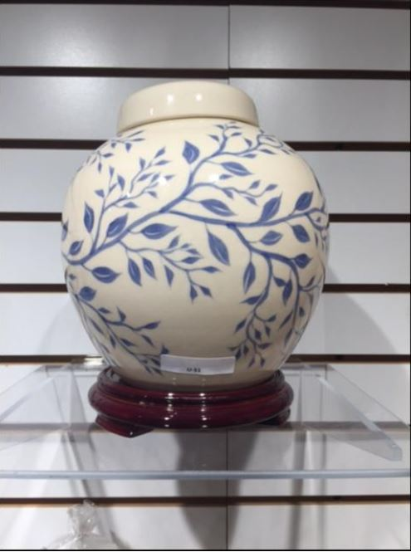 18cm X 18cm X 22.5cm (7⅛’’ X 7⅛’’ X 8⅞’’)

U-85 Joyal Fibre de verre prix : $$
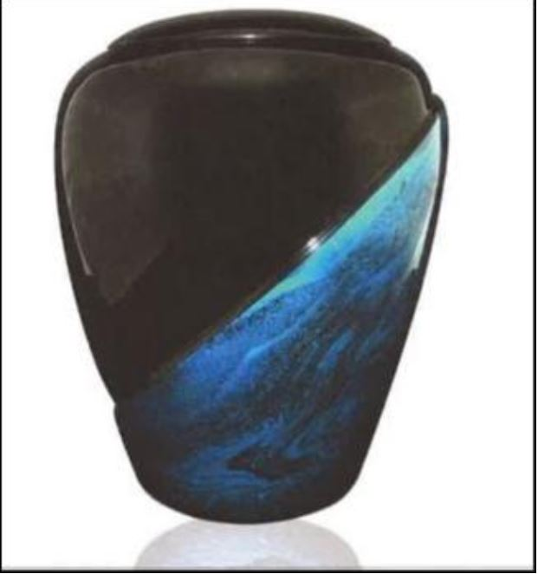 17cm X 17cm X 22.5cm (6¾’’ X 6¾’’ X 8⅞’’)

